第一轮综合练习 · 第03卷

难度总览
难度 | 题号 | 题数
基础 | 1–6 | 6
进阶 | 7–23 | 17
挑战 | 24–27 | 4

题目

第1题
来源：真题·省预赛 浙江2023
化合物 Al₂Cl₆ 中所有原子均满足 8 电子稳定结构，在一定条件下可发生反应：Al₂Cl₆ + 2 NH₃ → 2 Al(NH₃)Cl₃，下列说法不正确的是：
- A. Al₂Cl₆ 中不存在离子键
- B. Al₂Cl₆ 为共价非极性分子
- C. 生成 Al(NH₃)Cl₃ 的反应中氯的配位能力小于 NH₃
- D. Al₂Cl₆ 比 Al₂Br₆ 更易与 NH₃ 发生反应
参考答案：
答案：D

第2题
来源：真题·省预赛 浙江2023
化学家用简单的偶联反应合成了如下这个有趣的”纳米小人”分子。有关该分子结构说法不正确的是：
“纳米小人”分子结构：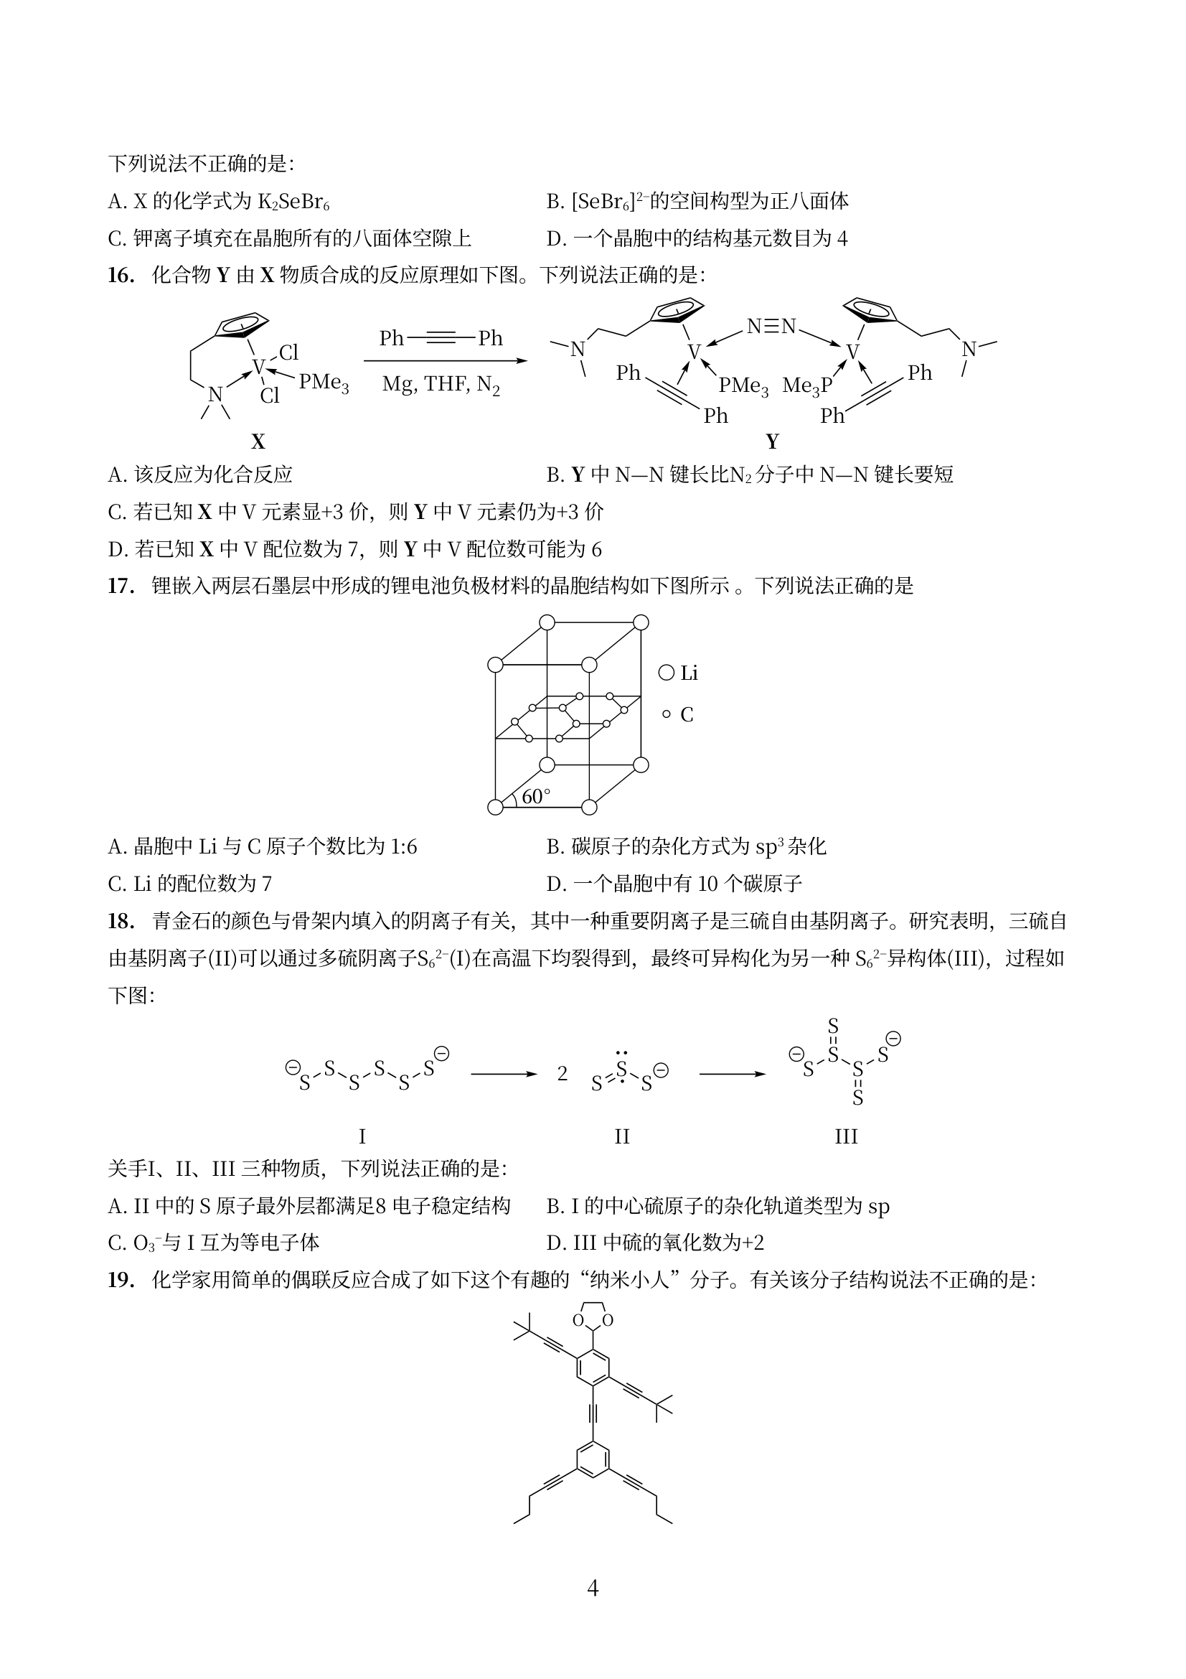
- A. 该分子中的 C 原子采取 sp、sp²、sp³ 三种杂化方式
- B. “纳米小人”手、脚部位的碳原子 sp² 杂化
- C. “纳米小人”头部的所有原子不能在同一平面内
- D. 该分子中的 O 原子采取 sp³ 杂化
参考答案：
答案：B

第3题
来源：真题·省预赛 浙江2023
磷酸氯喹（结构如下）在细胞水平上能有效抑制新型冠状病毒感染。下列说法正确的是：
磷酸氯喹结构：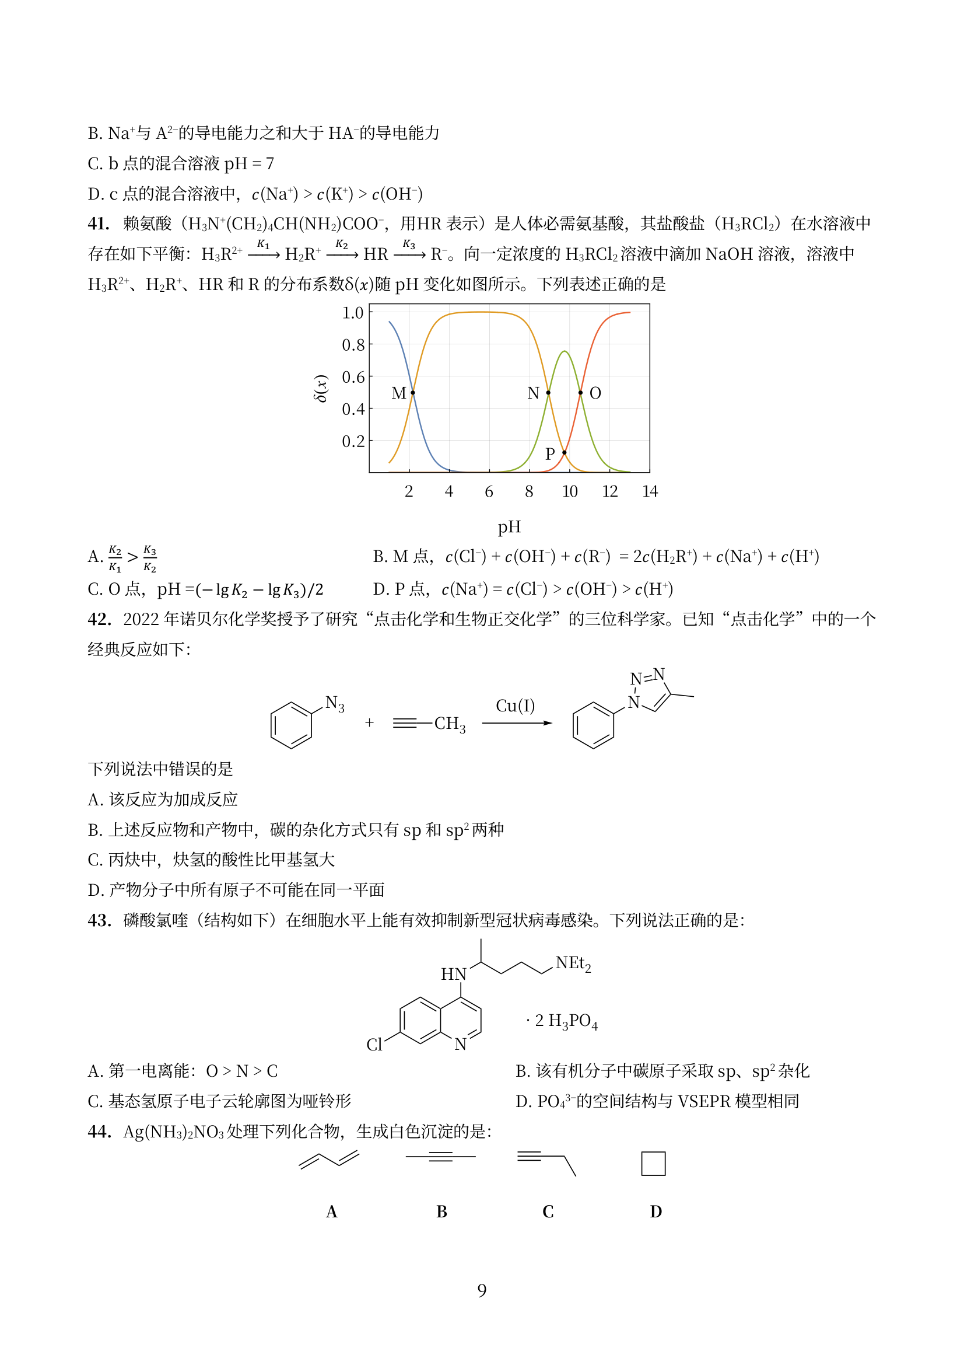
- A. 第一电离能：O > N > C
- B. 该有机分子中碳原子采取 sp、sp² 杂化
- C. 基态氢原子电子云轮廓图为哑铃形
- D. PO₄³⁻ 的空间结构与 VSEPR 模型相同
参考答案：
答案：D

第4题
来源：高中化学竞赛教程·第一分册
如图所示，晶体硼的结构单元都是由硼原子组成的正二十面体的原子晶体，其中含有 20 个等边三角形和一定数目的顶角，每个顶角上各有一个原子，试观察图形回答：
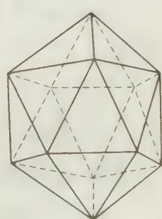
- 这个结构单元由多少个硼原子组成？
- 这个结构单元中共有多少个 B—B 键？
参考答案：
过程探究
本题主要考查学生的微观结构空间抽象思维能力。解这类题的原则是：找出局部（即一个基本单元）中的一个点或一条棱为多少个基本单元所共用，若一个点或一条棱为 n 个基本单元所共用，那么对于一个基本单元来说，这一点或这一条棱的贡献为 1/n，然后再分析整体结构情况，从而得出正确结论。由于每个硼原子为五个正三角形所共有，在一个正三角形中，每个硼原子只占 1/5，因此一个三角形中属于此三角形的硼原子为 3/5 个，结构单元中共有 20 个正三角形，所以这个结构单元中共有的硼原子数目为 20 × 3/5 = 12 个。又每个 B—B 键为两个三角形所共有，每个 B—B 键属于每个三角形只有 1/2，所以这个结构单元中 B—B 键总数为 20 × 3 × 1/2 = 30 个。
参考解答
- 12；(2) 30。
整理者解析
亦可用欧拉定理解 (1)：正二十面体 20 个面均为三角形，棱数 = 20 × 3 / 2 = 30，顶点数 = 30 × 2 / 5 = 12，与均摊法结果一致。

第5题
来源：赵鑫光竞赛笔记
某化学反应, 消耗 $\frac{3}{4}$ 反应物所需时间是消耗 $\frac{1}{2}$ 所需时间的 2 倍, 则该反应的级数为 A. 零级 B. 一级 C. 二级 D. 三级
参考答案：
答案：B

第6题
来源：赵鑫光竞赛笔记
在 300K 时鲜牛奶大约 4h 变酸, 但在 277K 的温度下可保持 48h, 则牛奶变酸的反应活化能 (kJ/mol) 是 A. 5.75 B. 74.66 C. 90.65 D. 38.57
参考答案：
答案：B

第7题
来源：真题·讲评层
金属羰基化合物是重要的有机金属配合物，其中 CO 作为 2 电子给体配体与过渡金属配位。
- 用中性原子法计算 $Fe(CO)_{5}$ 中 Fe 原子的价电子总数，判断其是否满足 18 电子规则。
- $Co_{2}(CO)_{8}$ 存在两种异构体：一种含桥式 CO（Co—Co 间有 CO 桥连），另一种仅含端式 CO。对于仅含端式 CO 的异构体，每个 Co 需满足 18 电子规则，则 Co—Co 之间应存在什么类型的键？计算每个 Co 的价电子数并加以验证。
- 预测 $Mn_{2}(CO)_{10}$ 中 Mn—Mn 键的类型，并计算。
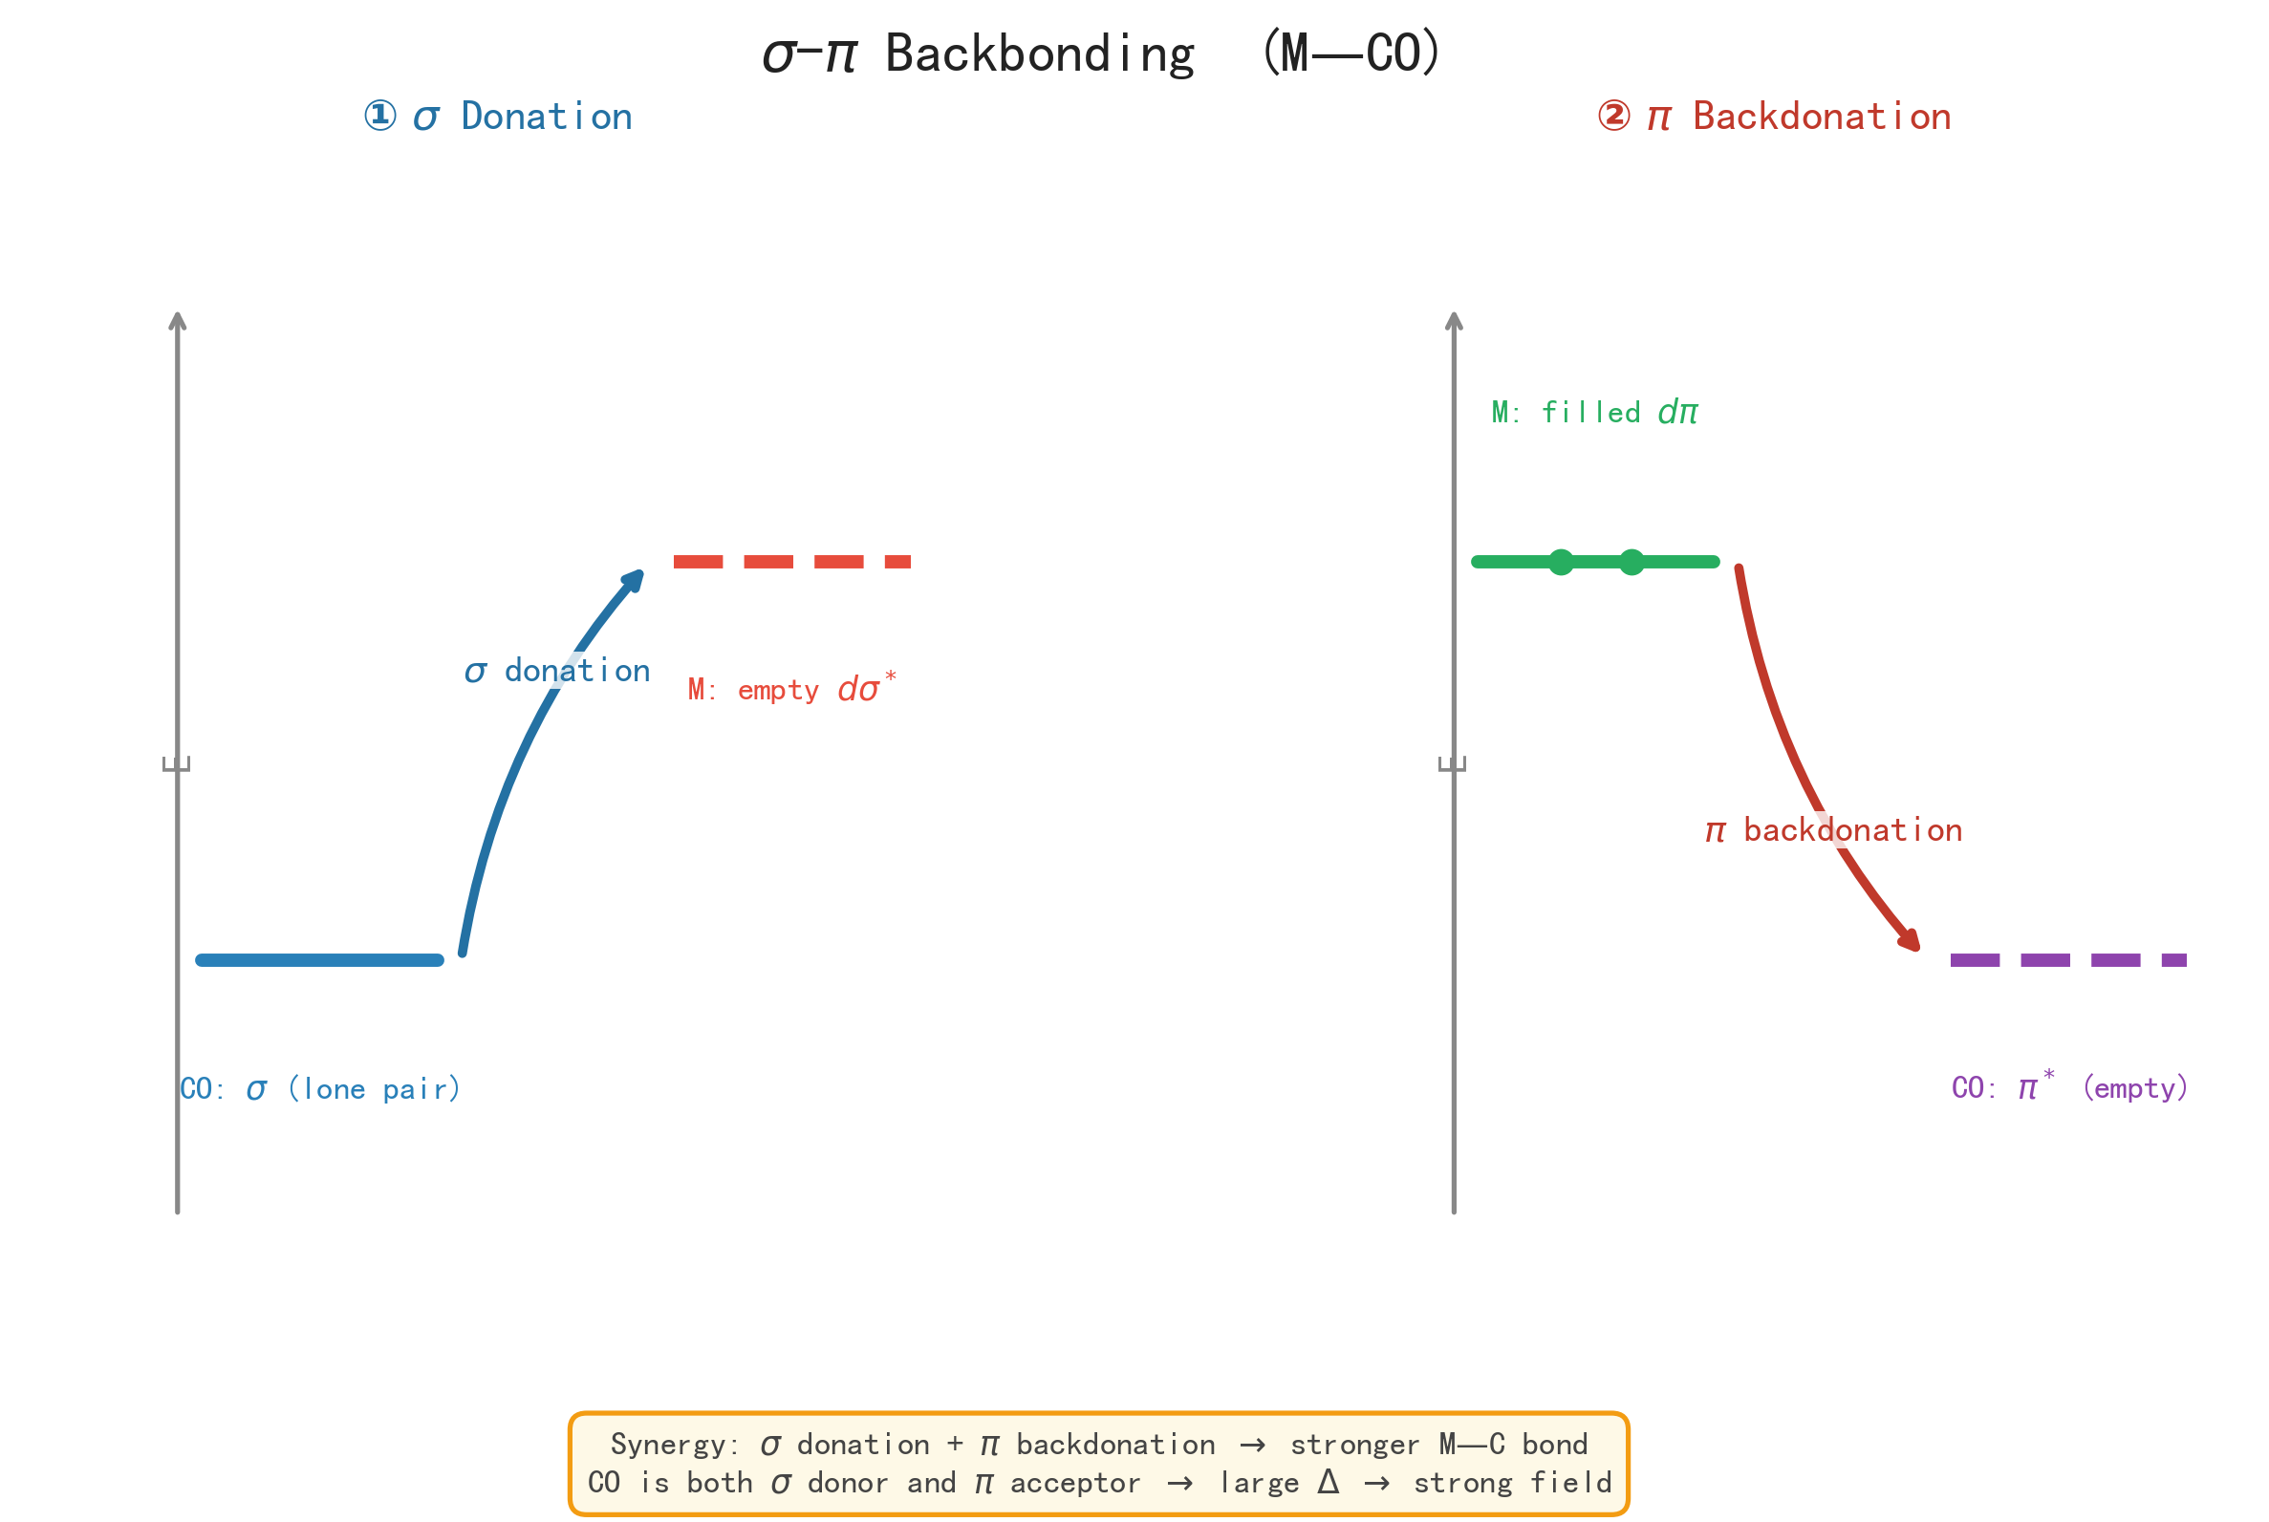
参考答案：
分析 1. 中性原子法：价电子总数 = 金属原子的价电子数 + 每个配体提供的电子数 2. CO 是 2 电子给体（端式）或提供 2 个电子（桥式，每个 CO 仍算 2 电子的配体） 3. M—M 键中每个金属贡献 1 个电子给 M—M 键 4. 若单核不满足 18 电子，则通过形成 M—M 键或桥式 CO 补偿
(1) $Fe(CO)_{5}$
中性原子法：
- Fe 原子（基态 $d^{8}s^{0}$）：8 个价电子
- 5 个端式 CO：每个提供 2 个电子，共 10 个
- 总价电子数：$8+10=18$ 满足 18 电子规则
(2) $Co_{2}(CO)_{8}$（仅端式 CO 异构体）
每个 Co 原子：
- Co 原子（基态 $d^{9}s^{0}$）：9 个价电子
- 4 个端式 CO：$4×2=8$ 个电子
- 若无 Co—Co 键，每个 Co 仅有 $9+8=17$ 个电子，不满足 18 电子
需要 Co—Co 单键（每个 Co 从 M—M 键获得 1 个电子）：
- Co 价电子总数：$9+8+1=18$
验证：总价电子数 $=2×9+8×2=18+16=34$，除以 2 个 Co，每个 17 电子 → 需要 1 个 Co—Co 单键（2 电子/2 个 Co = 1 电子/Co）→ 每个 Co 18 电子。
含桥式 CO 的异构体中，桥式 CO 充当 4 电子给体（对两个 Co 各提供 2 电子），则 Co—Co 成键情况不同，但本题仅讨论端式异构体。
(3) $Mn_{2}(CO)_{10}$
每个 Mn 原子：
- Mn 原子（基态 $d^{7}s^{0}$）：7 个价电子
- 5 个端式 CO：$5×2=10$ 个电子
- 共 $7+10=17$ 个电子，需要 1 个额外电子 → Mn—Mn 单键（每个 Mn 获得 1 个电子）
- 验证：$7+10+1=18$

第8题
来源：真题·讲评层
配合物 $[Co(NH_{3})_{4}Cl_{2}]^{+}$ 具有八面体几何构型。
- 写出该配合物所有可能的几何异构体，并判断每种几何异构体是否具有光学活性（旋光异构）。
- 若将该配合物中的一个 $NH_{3}$ 替换为 ${Br}^{−}$，得到 $[Co(NH_{3})_{3}BrCl_{2}]$（中性分子，配体不指明电荷），可能有多少种几何异构体？其中几种具有光学活性？
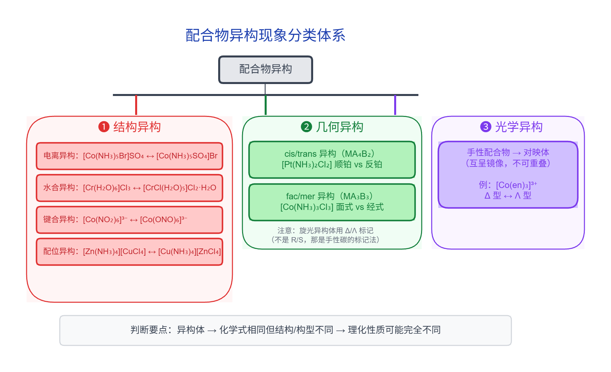
参考答案：
分析 1. $[Co(NH_{3})_{4}Cl_{2}]^{+}$ 属于 $[MA_{4}B_{2}]$ 型八面体配合物，两个 B 配体可处于邻位（cis）或对位（trans） 2. (1) 中考虑 $[MA_{4}B_{2}]$ 的异构情况：cis 异构体虽然两个 Cl 处于邻位，但八面体中四个等价 A 配体所在平面含有对称面，需具体判断 3. (2) 中变为 $[MA_{3}B_{2}C]$ 型（3 个 NH3, 2 个 Cl, 1 个 Br），几何异构体数目显著增加，可用系统枚举法
(1) $[Co(NH_{3})_{4}Cl_{2}]^{+}$ 的异构体
$[MA_{4}B_{2}]$ 型八面体配合物有 2 种几何异构体：
- 顺式（cis）：两个 ${Cl}^{−}$ 处于相邻位置。该异构体含有一个对称面（包含 $Co$ 和两个 $Cl$ 且平分 $NH_{3}$ 对），无光学活性。
- 反式（trans）：两个 ${Cl}^{−}$ 处于对位。该异构体含有对称中心和多个对称面，无光学活性。
结论：(1) 共 2 种几何异构体，均无光学活性。
注：$[MA_{4}B_{2}]$ 型与 $[M(AA)_{2}B_{2}]$ 型（AA 为双齿配体）不同——后者因螯合环约束，顺式异构体才产生手性。
(2) $[Co(NH_{3})_{3}BrCl_{2}]$ 的异构体
$[MA_{3}B_{2}C]$ 型配合物。固定 $Br$ 位置，枚举两个 $Cl$ 的相对位置：
令 Br 在上方顶点，三个 $NH_{3}$ 在赤道面 + 对位。实际上更方便的做法是考虑两个 Cl 的位置关系：
- 当三个 $NH_{3}$ 处于面式（fac）：两个 Cl 与 Br 的关系有两种——Cl 与 Br 同侧邻位、Cl 与 Br 异侧。系统计数得 3 种面式几何异构体。
- 当三个 $NH_{3}$ 处于经式（mer）：两个 Cl 位置产生 2 种经式几何异构体。
共 5 种几何异构体。其中含有不对称排列的若干异构体具有光学活性——经式中有 1 种产生一对对映体，面式中有 1 种产生一对对映体。共 2 种几何异构体具有光学活性（每种对应一对对映体）。

第9题
来源：真题·省预赛 浙江2021
已知 [Co(H₂O)₆]²⁺ 呈粉红色，[CoCl₄]²⁻ 呈蓝色，[ZnCl₄]²⁻ 为无色。现将 CoCl₂ 溶于水，加入浓盐酸后，溶液由粉红色变为蓝色，存在以下平衡：[Co(H₂O)₆]²⁺ + 4Cl⁻ ⇌ [CoCl₄]²⁻ + 6H₂O，ΔH。用该溶液做实验，溶液的颜色变化如图。以下结论或解释不正确的是：
颜色变化实验图：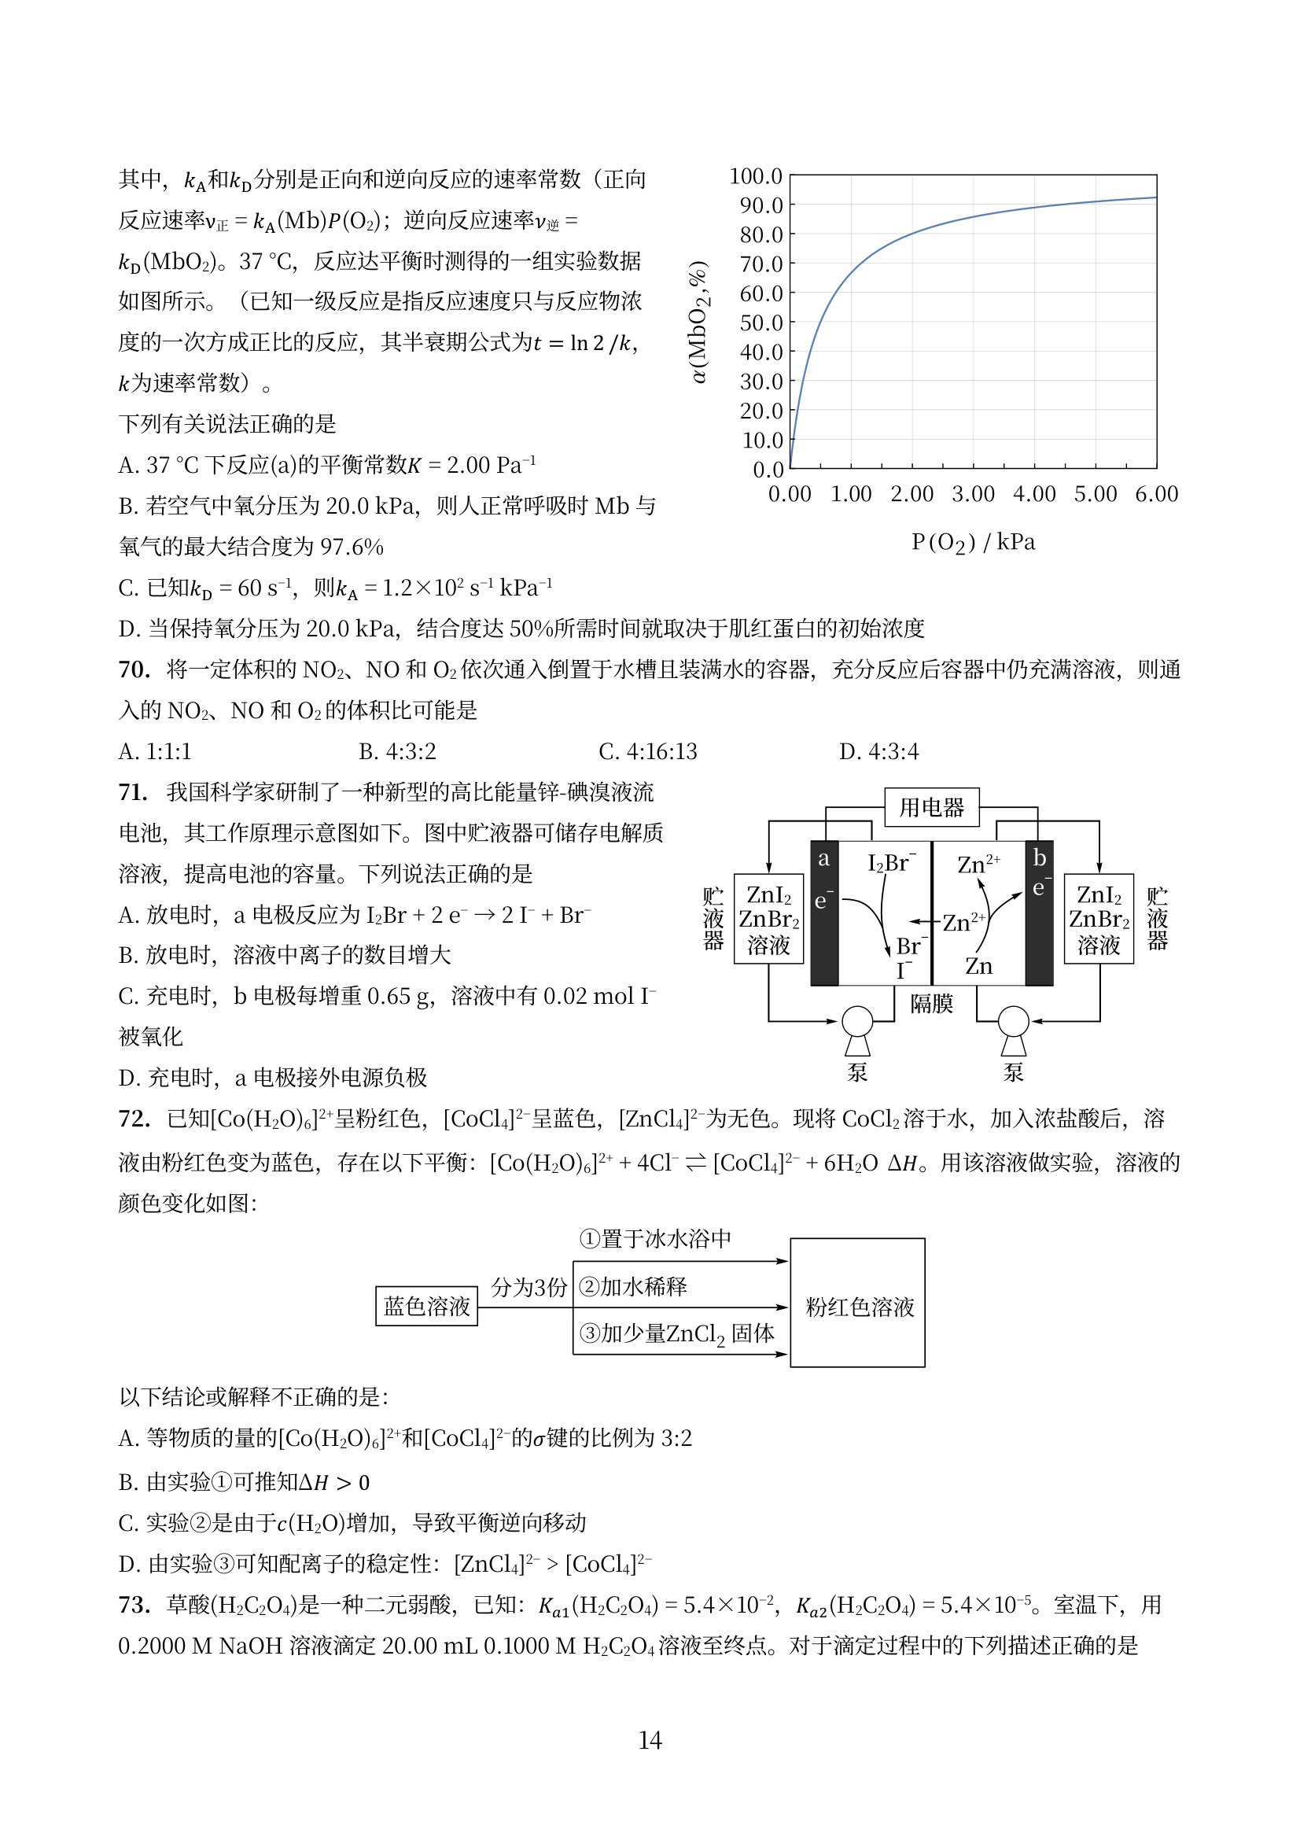
- A. 等物质的量的 [Co(H₂O)₆]²⁺ 和 [CoCl₄]²⁻ 的 σ 键的比例为 3:2
- B. 由实验①可推知 ΔH > 0
- C. 实验②是由于 c(H₂O) 增加，导致平衡逆向移动
- D. 由实验③可知配离子的稳定性：[ZnCl₄]²⁻ > [CoCl₄]²⁻
参考答案：
答案：BCD

第10题
来源：化学竞赛初赛讲义
在第一过渡系元素的电子结构中，经验表明，电子总是先填 4s 轨道却又是 4s 轨道上的电子优先电离。定性解释原因。
参考答案：
对于基态的电中性原子，其 4s 轨道的电子能量最高，因此优先电离；而对于电子的填充顺序，可以想象电子从一个 [Ar] 原子实开始，第一个电子填在能量低的 3d 上，第二个电子为了回避 d 轨道较高的互斥能，填在 4s 上使得总能量最低；待 4s 填满以后电子则继续在 3d 轨道上填充。

第11题
来源：化学竞赛初赛讲义
下列有关同周期元素化合物的判断中只有一项错误，指出错误并说明理由。
- 酸性: HI>HCl
- 氧化性: 浓 $H_{2}SO_{4}$ >浓 $H_{2}SeO_{4}$
- 键偶极矩: C—Cl>C—F
参考答案：
b 错误。第四周期第一次出现 d 轨道, 对外层电子的屏蔽较差, 导致 Se 的两个 s 电子更难电离, 因此硒酸的氧化性比硫酸强。

第12题
来源：汇智竞赛题目
碳酸钙晶体有两种常见的晶型，分别称为方解石和文石，文献中常用下图表示两者的结构。
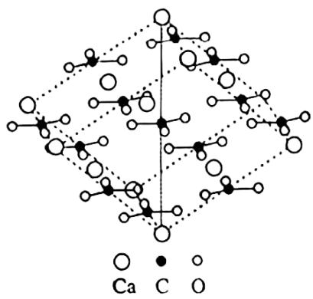
参考答案：
方解石
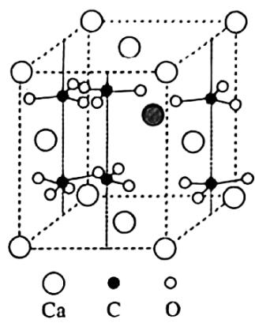 文石
55-1 请解释为何 $CaCO_{3}$ 不能形成和钙钛矿相同的结构。
55-2 现已知方解石的三方晶胞参数为 $a=1282pm$ ， $α={101.9}^{∘}$ ，请计算方解石晶体的密度。三方晶胞体积可用公式 $V=asinα$ 计算。
55-3 文石的结构可以借助 NiAs 的结构加以理解，在该结构中，As 呈六方最密堆积，Ni 填充其八面体空隙，而 As 处于 Ni 构成的三棱柱空隙中，形成六方晶体。文石则相当于将 Ca 置于 As 的位置，将 C 置于 Ni 的位置后再发生沿 c 轴的少许位移，形成正交的文石晶体。依据上述条件写出文石晶体中 Ca 原子分数坐标。
55-4 已知在文石晶体中每个 Ca 原子与 9 个 O 原子配位。请在图中标出所有与灰色 Ca 原子配位的氧原子。（其中三个 O 原子位于与该晶胞相邻的另一晶胞内，请标出这三个 O 原子在这个晶胞中的对应位置）。
- 因为 C 原子半径过小, 形成的 6 配位结构不稳定。
- 1 个晶胞内的 $CaCO_{3}$ 分子数为 32 个。
$$D=\frac{zM}{N_{λ}V}=\frac{32×100.09g⋅{mol}^{−1}}{6.022×{10}^{23}{mol}^{−1}×1.974×{10}^{−21}⋅{cm}^{3}}=2.694g⋅{cm}^{−3}$$
$$(3)(0,0,0),\left(\frac{1}{2},\frac{1}{2},0\right),\left(\frac{2}{3},0,\frac{1}{2}\right),\left(\frac{1}{6},\frac{1}{2},\frac{1}{2}\right)$$
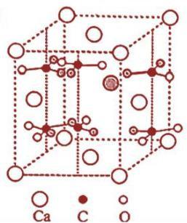

第13题
来源：汇智竞赛题目
一种合金属M和非金属G的耐火陶瓷电热元件A是一种二元化合物，由于两种元素的原子半径相差不大，电负性比较接近，所以其具有近似于金属与陶瓷的性质，具有导电性，其外观为灰色金属色泽，源于其四方型的晶体结构，密度为 $6.25g⋅{cm}^{−3}$ ，熔点高达 ${2030}^{∘}C$ ，在高温下表面能形成G的氧化膜钝化层以阻止进一步氧化。M的硫化物B是重要的固体润滑剂，含M59.9%。而金刚砂中含有大量的G。
参考答案：
在 A 的四方晶型的某一种晶胞中，a=0.3211nm，c=0.7845nm，M 为罕见的 10 配位，G 为罕见的 5 配位，M 占据晶胞的顶点和体心，另一半 G 原子分布在棱上，一半 G 原子处于晶胞内部。M—G 只有一种键长。56-1 写出 M，G，A，B 的化学式。
56-2 试画出 A 的此种晶胞，给出所有 G 的分数坐标(除 0 外，全用小数表示，保留两位小数)。
56-3 指出结构基元，并指出 M，G 的配位方式。
56-4 计算 M—G 的键长。
56-5 用浓硝酸和浓氢氟酸(混有一定 CsF)的某比例混酸氧化 A 可以得到两种配合物，分别为 6 配位和 8 配位，假设所有的 G，M 都以沉淀形式存在，硝酸的主要还原产物为 NO，试写出离子方程式。
(1)Mo Si MoSi₂ MoS₂
- 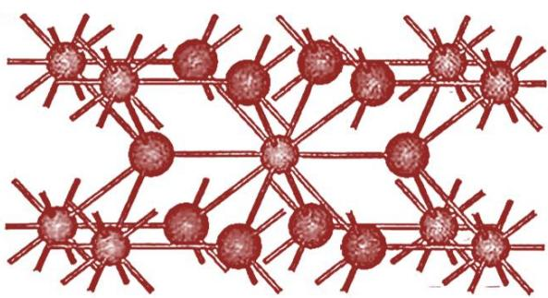
$$(0.50,0.50,0.17),(0.50,0.50,0.83),(0,0,0.67),(0,0,0.33)$$
- $MoSi_{2}$ Mo为双帽四方棱柱,Si为四方锥。
$$(4)l(Mo−Si)=\left\{\left[{\left(\frac{0.3211nm}{\sqrt{2}}\right)}^{2}÷\frac{0.7845nm}{2}\right]+\frac{0.7845nm}{2}\right\}÷2=0.2618nm(\text{注:}0.2616∼0.$$
2620 皆为有效答案）
$$3{MoSi}_{2}+14{NO}_{3}^{−}+60HF+18{Cs}^{+}=3{Cs}_{2}{MoF}_{8}+6{Cs}_{2}{SiF}_{6}+14NO↑+28H_{2}O+4H^{+}$$

第14题
来源：汇智竞赛题目
MAX(M 代表过渡金属元素，A 代表主族元素，X 代表碳或氮)相是一类备受关注的新型陶瓷材料。由于独特的层状晶体结构，其具有自润滑、高韧性、可导电等性能，可作为高温结构材料、电极材料和化学防腐蚀材料。某 MAX 相材料含有 Ti、Al、N 共 3 种原子，属六方晶系，Ti 原子的堆积方式为…BACBBCABBACBBCAB…，其中 A、B、C 都是密置单层。N 原子占据所有的正八面体空隙，而 Al 原子占据一半的三棱柱空隙。如果 Ti 原子上下同时接触 N 和 Al 原子，则沿着晶胞 c 轴方向，Al 和 N 原子的投影重合。
参考答案：
58-1 写出该化合物的化学式，以及每个晶胞中的原子种类和个数。
58-2 沿着晶胞 c 轴方向, 画一条同时含有 Ti 和 N 原子的直线, 标出直线上的原子排列(无须考虑原子间距, 直线上总原子数不少于 10 个, Al、Ti、N 原子分别用 ○、△、□表示)。
58-3 已知 Ti、N 原子之间的平均键长为 210.0pm，Ti、Al 原子之间的平均键长为 281.8pm，估算晶体的理论密度(相对原子质量：Ti 为 47.87，Al 为 26.98，N 为 14.01， $N_{A}=6.02×{10}^{23}mol^{−1}$ )。
- $Ti_{4}AlN_{3}$ 8个Ti原子，2个Al原子，6个N原子，图示如下，供参考。 图示见下页
- 层内 Ti—Ti 间距离为 $210.0×\sqrt{2}=297.0 pm$ ;
层内 Ti 到三角形中心的距离为 $297.0 pm×\frac{\sqrt{3}}{2}×\frac{2}{3}=171.5 pm$ ;
密堆积层(B—C)之间的距离为 $2×\sqrt{{210.0}^{2}−{171.5}^{2}}$ pm = 242.4pm;
密堆积层(B—B)之间的距离为 $2×\sqrt{{281.8}^{2}−{171.5}^{2}}$ pm = 447.2pm;
密度为 $ρ=\frac{zM}{N_{Λ}×a^{2}×c×sin{60}^{∘}}$ $=\frac{(14.01×3+26.98+47.87×4)×2}{6.02×{10}^{23}×{297.0}^{2}×\frac{\sqrt{3}}{2}×(242.4×6+447.2×2)×{10}^{−30}}g⋅cm^{−3}$ $=4.82g⋅cm^{−3}$ 。

第15题
来源：汇智竞赛题目
一种新型陶瓷材料中仅含有 V、Al、C 三种原子，属六方晶系，晶体中 V 原子的堆积方式为…BACBBCABBACBBCAB…，其中 A、B、C 都是密置单层。C 原子有规律地占据八面体空隙，而 Al 原子有规律地占据三棱柱空隙。这种晶体正当晶胞的晶胞参数 $a=508.8pm$ ， $c=2298pm$ ， $ρ=5.08g⋅{cm}^{−3}$ ，每个正当晶胞中有 46 个原子，其中有 24 个是钒原子。
参考答案：
59-1 通过计算给出该化合物的化学式。
59-2 分别指出 Al 原子和 C 原子的填隙率。若碳原子填满所有的八面体空隙，试给出该化合物的化学式。 59-3 已知相邻的 A 层和 B 层之间、相邻的 B 层和 C 层之间的八面体空隙全被占据。若只看相邻的 A 层和 C 层的 V 原子，以及它们之间填充的原子，试画出这三层原子沿 c 轴的投影图，注意标出原子种类和晶胞边界。
- 设一个晶胞中有 x 个铝原子和 y 个碳原子, 则:
$$\begin{aligned}x+y&=46−24(24×50.94g⋅{mol}^{−1}+x×26.98g⋅{mol}^{−1}+y×12.01g⋅{mol}^{−1}) \\ &=5.08g⋅{cm}^{−3}×6.022×{10}^{23}{mol}^{−1}×508.8pm×508.8pm×2298pm×sin{120}^{∘}\end{aligned}$$
解得 x = 6, y = 16。所以化学式为 $V_{12}Al_{3}C_{8}$ 。
- Al 原子的填隙率为 50.0%, C 原子的填隙率为 88.9%。该化合物的化学式为 $V_{4}AlC_{3}$ 。
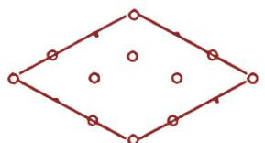
白球表示 V 原子, 小黑点表示碳原子, 若能通过平移等得到同种投影图也可。

第16题
来源：化学竞赛初赛讲义
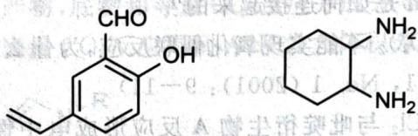
其中 Mn 的质量分数为 11.87%, H 的质量分数为 5.23%。画出该物质的结构, 讨论其是否可能有旋光异构体。
如下左图所示。
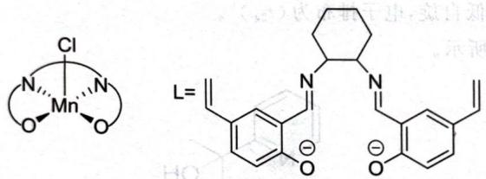
如上右图所示，若环己二胺为顺式，没有旋光异构体；但倘若环己二胺为反式，则配合物就不具有对称面了，因而存在旋光异构。
参考答案：
Chemical structure of a substituted benzene ring with CHO and OH groups, alongside a cyclohexane ring containing NH2 groups

第17题
来源：上海中学竞赛课程
（2000 全国初赛试题）1999 年是人造元素丰收年，一年间得到第 114、116 和 118 号三个新元素。按已知的原子结构规律，118 号元素应是第_周期第_族元素，它的单质在常温常压下最可能呈现_态。近日传闻俄国合成了第 166 号元素，若已知原子结构规律不变，该元素应是第_周期第____族元素。
2. 右图表示元素 X 的头五级电离能的相对大小。已知 X 的原子序数 < 20；则 X 元素的元素符号是_；X 的电子排布式是_；元素 X 与电负性最强的元素形成化合物的电子式是____。
3. 下列曲线分别表示元素的某种性质与核电荷数的关系(Z 为核电荷数，Y 为元素的有关性质)： (1) ⅡA族元素的价电子数( ) (2) ⅦA族元素氢化物的沸点( ) (3) 第三周期元素单质的熔点( ) (4) 第三周期元素的最高正化合价( ) (5) IA族元素单质熔点( ) (6) F⁻、Na⁺、Mg²⁺、Al³⁺ 四种离子的离子半径( ) (7) 同一短周期元素的原子半径( ) (8) 同一短周期元素的第一电离能( ) 请将各性质与对应的曲线字母匹配。
4. 18 电子构型的阳离子其相应元素在周期表中的位置在( ) A. p区和s区 B. p区和d区 C. p区和ds区 D. d区和ds区
5. 下面是某些短周期元素的电负性(χ)值：
元素符号 | Li | Be | B | C | O | F | Na | Al | Si | P | S | Cl
χ值 | 0.98 | 1.57 | 2.04 | 2.55 | 3.44 | 3.98 | 0.93 | 1.61 | 1.90 | 2.19 | 2.58 | 3.16
- 通过分析 χ 值变化规律，确定 N、Mg 的 χ 值范围。____ < χ(Mg) < ____, ____ < χ(N) < ____
- 推测 χ 值与原子半径的关系是_；根据短周期元素的 χ 值变化特点，体现了元素性质的_变化规律。
- 当成键的两原子相应元素的 χ 差值即 Δχ > 1.7 时，一般为离子键，Δχ < 1.7 时，一般为共价键，试推断：AlBr₃ 中化学键类型是____。
- 预测元素周期表中，χ 值最小的元素的位置：____ (放射性元素除外)。
6. W、X、Y、Z四种短周期元素的原子序数 X > W > Z > Y。W原子的最外层没有p电子，X原子核外s电子与p电子数之比为 1:1，Y原子最外层s电子与p电子数之比为 1:1，Z原子核外电子中p电子数比Y原子多2个。 (1) W、X 元素的最高价氧化物对应水化物的碱性强弱为 ____ < ____ (用化学式表示)。 (2) 这四种元素原子半径的大小为 ____ > ____ > ____ > ____ (填元素符号)。
7. 现行长式周期表是根据原子的电子特征构型的不同来划分族的。有人建议根据”最高价阳离子”电子排布的相似和差异来区分主副族。按照这个规定，新旧周期表主副族中哪些族的元素是统一的(即完全相同)？不同的新周期表的主、副族元素在原周期表的基础上做了怎样的变动？
参考答案：
1. 七；零；气；八；ⅥA
2. Mg；$1s^{2}2s^{2}2p^{6}3s^{2}$；$[F:]^{−}{Mg}^{2+}[F:]^{−}$
3. B D E C F A G H
4. C
5. (1) 0.93、1.57；2.55、3.44 (2) 同周期(同主族)中，元素的电负性数值越大，其原子半径越小；周期性 (3) 共价键 (4) 第六周期 IA族
6. (1) ${Mg(OH)}_{2}$ < NaOH (2) Na > Mg > C > O
7. IA、IIA、IB、IIB族是统一的，ⅢA～ⅦA族为不完全相同的族，ⅢB～ⅦB族为完全不同的族。

第18题
来源：化学竞赛初赛讲义
金属羰基化合物常用作一氧化碳加氢反应的催化剂。金属羰基化合物 ${Os}_{2}(CO)_{9}$ 可在 $1100K$ 下催化反应 $CO(g)+3H_{2}(g)⇌{CH}_{4}(g)+H_{2}O(g)$ 。在总压 $100kPa$ , CO 和 $H_{2}$ 投料比为 $1:3$ 时, 平衡时 CO 的物质的量分数为 $16.1\%$ 。求该温度下的平衡常数和 CO 的转化率。 2. 如果该反应采用纳米钴为催化剂, 会发生副反应 $Co(s)+H_{2}O(g)⇌CoO(s)+H_{2}(g)$ , $500 K$ 时该反应的平衡常数为 $6.8×{10}^{−3}$ , 反应 $CO(g)+3H_{2}(g)⇌{CH}_{4}(g)+H_{2}O(g)$ 的平衡常数为 $1.98×{10}^{10}$ 。计算在 $500 K$ , 总压与投料比不变的情况下, 足量纳米钴催化平衡时 CO 的分压; 根据上述计算, 分析纳米钴催化剂在该工艺中具有的优点。
参考答案：
- 转化率 52.5%，平衡常数 1.75。
- $3.7×{10}^{−7}$ kPa，提高了 CO 的转化率。

第19题
来源：化学竞赛初赛讲义
- 0.10mol/L $Na_{2}B_{4}O_{6}(OH)_{4}$…
求下列体系的 pH(数据自查):
- 0.10mol/L $Na_{2}B_{4}O_{6}(OH)_{4}$ 和 0.20mol/L $NaB_{5}O_{6}(OH)_{4}$ 的混合物； 2.0.10mol/L(NH₄ )₂ SO₃ ; 3.0.10mol/LNH₄ HSO₃ .
参考答案：
取硼酸的 $pK_{a}=9.24$，平衡方法计算，否则应使用质子守恒式，认为分析浓度之和。
- 8.76。
- 8.08。
- 4.00 和 7.17，都不能保持在正常范围。

第20题
来源：化学竞赛初赛讲义
大气中二氧化碳浓度增加可能导致水体的酸度增加。考虑常温下的如下平衡：
$${CO}_{2}(g)⇌{CO}_{2}(aq), K_{1}={10}^{−1.46},$$
$${CO}_{2}(aq)+H_{2}O(l)⇌H_{2}{CO}_{3}(aq), K_{2}={10}^{−2.70},$$
$$H_{2}{CO}_{3}(aq)⇌H^{+}(aq)+{HCO}_{3}^{−}(aq), K_{3}={10}^{−3.65},$$
$${HCO}_{3}^{−}(aq)⇌H^{+}(aq)+{CO}_{3}^{2−}(aq), K_{4}={10}^{−10.33}。$$
- 假设大气中二氧化碳的比例为 $410×{10}^{−6}$ （即大气分压恒为 $410×{10}^{−6}$ bar），求平衡时水体的 pH。
- 若在水中分别添加酸碱，使得 pH 增加 1 或者 pH 减少 1,然后再让系统达到平衡。判断以下说法的正确性:
- 若添加碱使得 pH 增加 1, 系统达到平衡后, 水中吸收的 $CO_{2}$ 总量比原来的两倍还多。
- 若添加酸使得 $pH$ 减少1, 系统达到平衡后, 水中吸收的 ${CO}_{2}$ 总量比原来的一半要多。
- 若因为化石燃料的燃烧, 大气中二氧化碳的比例增加到 $820×{10}^{−6}$ , 平衡时水体的 $pH$ 为多少?
参考答案：
- pH 约为 5.60。
- 分别为正确、不正确。
- pH 约为 5.45。

第21题
来源：化学竞赛初赛讲义
一定条件下制备的 $CoCO_{3}$ 与过量硫混合并加热至红热，生成一种含硫 $52.01\%$ 的黑色固体。产生的气体为混合物，若将其缓慢地通入少量澄清石灰水中，可发生先变浑浊，后又澄清的现象。写出第一步反应的方程式。
参考答案：
第一步: $2CoCO_{3}+5S→2CO_{2}+SO_{2}+2CoS_{2}$

第22题
来源：化学竞赛初赛讲义
固体 $NH_{4}ClO_{4}$ 与 $BaCl_{2}$ 按 1:1 的摩尔比在球磨机中粉碎后，在 ${250}^{∘}C$ 下加热反应。试写出反应的方程式。
参考答案：
$2{NH}_{4}{ClO}_{4}+{BaCl}_{2}→{Ba(ClO}_{4})_{2}+2{NH}_{3}+2HCl$​

第23题
来源：高中化学竞赛教程·第一分册
在淀粉碘化钾溶液中加入少量次氯酸钠溶液，并加入少量的稀硫酸，溶液立即变蓝，在上述溶液中加入足量的亚硫酸钠溶液，蓝色逐渐消失。下列判断错误的是（ ）。
A. 氧化性：$SO_{4}^{2−}>ClO^{−}>I_{2}$
B. 漂白粉溶液可使淀粉碘化钾试纸变蓝
C. 向氯水中加入亚硫酸钠溶液，氯水褪色
D. 次氯酸钠可以与亚硫酸钠共存
参考答案：
AD
根据题意，$ClO^{−}$ 在酸性介质中与 $I^{−}$ 发生了氧化还原反应：
$${ClO}^{−}+2I^{−}+2H^{+}→{Cl}^{−}+I_{2}+H_{2}O$$
加入 $Na_{2}SO_{3}$ 溶液（呈碱性）后蓝色消失，说明 $I_{2}$ 与 $SO_{3}^{2−}$ 发生了反应：
$$I_{2}+{SO}_{3}^{2−}+2{OH}^{−}→2I^{−}+{SO}_{4}^{2−}+H_{2}O$$
整理者解析：由两步反应知氧化性 ${ClO}^{−}>I_{2}$、$I_{2}>{SO}_{4}^{2−}$（以 ${SO}_{3}^{2−}$ 被氧化计），选项 A 的顺序错误；漂白粉含 ${ClO}^{−}$、酸化后同样氧化 $I^{−}$，B 正确；氯水被 ${SO}_{3}^{2−}$ 还原褪色，C 正确；${ClO}^{−}$ 与 ${Na}_{2}{SO}_{3}$ 会发生氧化还原反应不能共存，D 错误。

第24题
来源：一分册能力测试
已知二元化合物 A 可以用次氯酸钠和过量的氨气制得，6.4 g A 完全燃烧得到 4.48 L 的氮气（已折算成标准状况）。A 可以与新制 ${Cu(OH)}_{2}$ 反应生成砖红色沉淀，同时生成密度为 1.25 g·L⁻¹ 的无色无味的气体（已折算成标准状况）。
请回答下列问题：
6-1 A 的化学式为 ____。
6-2 写出次氯酸钠与过量氨气反应生成 A 的化学方程式 ____；A 的制备过程中氨气需要过量的理由是 ____。
6-3 写出 A 与新制 ${Cu(OH)}_{2}$ 反应的化学方程式 ____。
6-4 已知在一定条件下，A 可与等物质的量 $H_{2}O_{2}$ 恰好完全反应得到化合物 B，B 所含元素与 A 相同，其摩尔质量小于 A，实验表明，B 可能存在两种异构体。
① 写出 B 的电子式；② 写出 B 的两种可能异构体的结构式。
参考答案：
6-1 $N_{2}H_{4}$（联氨）。
6-2 $NaClO+2NH_{3}=N_{2}H_{4}+NaCl+H_{2}O$；次氯酸钠有强氧化性，防止 $N_{2}H_{4}$ 继续被氧化。
6-3 $4{Cu(OH)}_{2}+N_{2}H_{4}=2{Cu}_{2}O+N_{2}↑+6H_{2}O$。
6-4 ① $H:N::N:H$；② $H∖N=N/H$（顺式）与 $H∖N=N∖H$（反式）（注意顺反几何异构体）。
6-1 完全燃烧得 $N_{2}$：$n(N_{2})=4.48 L/22.4 L⋅mol^{−1}=0.2 mol$，$m(N_{2})=nM=28 g⋅mol^{−1}×0.2 mol=5.6 g$。
因此 $m(A)=6.4 g/0.2 mol=32 g⋅{mol}^{−1}$ 的半整数倍，这是 $N_{2}H_{4}$。
6-2 $NaClO+2NH_{3}=N_{2}H_{4}+NaCl+H_{2}O$；
次氯酸钠有强氧化性，防止 $N_{2}H_{4}$ 继续被氧化。
6-3 标准状况下 1 L 气体 0.0446 mol，可计算出 $M=m/n=1.25 g/0.0446 mol=28 g⋅{mol}^{−1}$，因此为 $N_{2}$，其化学方程式为：$4{Cu(OH)}_{2}+N_{2}H_{4}=2{Cu}_{2}O+N_{2}↑+6H_{2}O$。
6-4 ① H:N::N:H；② $H∖N=N/H$（注意顺反几何异构体）。
$N_{2}H_{4}+H_{2}O_{2}=N_{2}H_{2}+2H_{2}O$（等物质的量恰好完全反应），$M(B)=30<32$，B 为 $N_{2}H_{2}$（偶氮二烯），存在顺、反两种几何异构体。

第25题
来源：一分册能力测试
早在7000年前人类就开始使用单质X，《周易参同契》中也曾提到X单质的冶炼方法。为了研究X及其化合物的性质，进行了如下实验：将准确称量的等质量的物质A和B置于充满氩气的容器中充分混合。将容器密闭 $(p=1.01×{10}^{5}Pa,T=291K)$ 并加热。反应停止后，容器内的压强等于 $2.66×{10}^{5}Pa(T=300K)$，而反应的唯一固体产物是一种单质X。在空气中加热氧化物A导致如下的质量损失（相对于起始质量）：
温度,K | 566 | 624 | 647 | 878
质量损失,% | 2.789 | 3.905 | 4.463 | 6.695
生成的物质 | C | D | F | G
下图还表示了各物质之间的相互转化关系（图中省略了部分物质），B呈黑色，Z呈黄色。
7-1 试确定 A、F、L、Q、Z 的化学式。
7-2 写出下列化学方程式 A+B。
7-3 写出化学方程式 $G+KCN$。
7-4 若容器的容积等于 $1.00 L$，试确定所称取的物质 A 的质量。
参考答案：
7-1 A：$PbO_{2}$；F：$Pb_{3}O_{4}$；L：$Pb(NO_{3})_{2}$；Q：$PbSO_{4}$；Z：$PbI_{2}$。
7-2 $PbO_{2}+PbS\overset{Δ}{→}2Pb+SO_{2}↑$
7-3 $PbO+KCN=Pb+KOCN$
7-4 $m(A)=\left(\frac{2.66×{10}^{5}×{10}^{−3}}{8.31×300}−\frac{1.01×{10}^{5}×{10}^{−3}}{8.31×291}\right)×239=15.6 g$
7-1 A 的氧化物受热分解，得到四种产物，由常见氧化物可知其形式为：$MO$、$M_{2}O_{3}$、$M_{3}O_{4}$、$MO_{2}$。M 的摩尔质量为 $M(M)=16/6.695\%−16×2=207 g⋅mol^{−1}$。这是 Pb 的摩尔质量。因此 A 为 $PbO_{2}$。$3 mol PbO_{2}$ 失重 $4.463\%$ 时失去 $32 g⋅mol^{−1}$，这是 $2 mol O$ 原子，因此 F 是 $Pb_{3}O_{4}$；后面的铅化合物就很容易得到了。因此：
$$A:PbO_{2} F:Pb_{3}O_{4} L:Pb(NO_{3})_{2} Q:PbSO_{4} Z:PbI_{2}$$
7-2 $PbO_{2}+PbS\overset{Δ}{→}2Pb+SO_{2}↑$
7-3 $PbO+KCN=Pb+KOCN$
7-4 $SO_{2}$ 的物质的量等于 $PbO_{2}$，故：
$$\left(\frac{2.66×{10}^{5}×{10}^{−3}}{8.31×300}−\frac{1.01×{10}^{5}×{10}^{−3}}{8.31×291}\right)×239=15.6 g$$

第26题
来源：化学竞赛初赛讲义
在溶液中，物质W可由物质X经过连续的、不可逆的一级反应步骤得到。取0.00131mol/L的纯X溶液于光程0.50cm的比色皿中，在 $λ_{1}=320nm$ 的波长下研究该反应，得到吸光度随时间的变化数据见下表：
t/min | 0.00 | 2.00 | 4.00 | 6.00 | 10.0 | 20.0 | 50.0 | 100.0 | ∞
A | 0.982 | 2.073 | 2.538 | 2.727 | 2.883 | 2.713 | 2.369 | 1.919 | 0.681
又在相同波长 $λ_{1}$ 下，测定不同浓度的 W 溶液的吸光度（光程 1.00cm），结果见下表：
$c/(mol⋅L^{−1})$​ | 0.00100 | 0.00200 | 0.00300 | 0.00500
A | 0.56 | 1.08 | 1.60 | 2.64
- 反应至少有几步(基元反应)? 说明理由。
- 设反应的实际步数和上一问的答案一致，估算每一步反应的速率常数和每个中间体的摩尔消光系数。
参考答案：
- $k=2.0×{10}^{−3}s^{−1}$。
- $t_{1/2}=347s$。

第27题
来源：化学竞赛初赛讲义
室温时反应 $N_{2}O_{4}(g)⇌2NO_{2}(g)$ 反应平衡常数 $K=0.146$
- 现在有一底面积为 $1.00 dm^{2}$ 的向上开口玻璃容器，其中 $0.100 mol$ $N_{2}O_{4}$ 用活塞与外界隔开。求达到平衡时活塞的高度 h（温度恒为室温，$NO_{2}$ 不进一步分解，玻璃缸足够高；不计活塞重力并且活塞摩擦滑动）。
- 向第 1 问中的活塞上增加压力，使平衡时活塞高度为 $h/2$。通过计算判断：与加压前对比，从玻璃缸旁边水平观察，颜色如何变化；从玻璃缸活塞上方垂直向下观察，颜色如何变化。
参考答案：
- 29.0 cm。
- 分别是变深和变浅。

